GPS模块编程之NMEA0183协议

***GPS模块编程之NMEA0183协议 by斜风细雨QQ：253786989    2012-02-15***

# 简介

NMEA 0183是美国国家海洋电子协会（National Marine Electronics Association）为海用电子设备制定的标准格式。现在已经成为GPS导航设备统一的RTCM（Radio Technical Commission for Maritime services）标准协议。

  下图是我调试用的GPS芯片，是深圳一家公司生产的。基本上接上天线，供电引脚电压正常的话，就可以通过串口读取GPS数据了。所以GPS编程最主要的是解析数据，要解析数据就得了解协议格式。

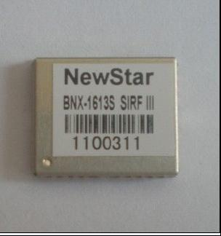

# 输出协议

下面一组数据，是我在室内且芯片没接天线的情况下读一次串口所获取的数据（GPS芯片会源源不断的输出数据）。这组数据里面没有读到经纬度等信息（全部为0），但可以看到NMEA0183的六种输出协议：$GPGGA、$GPGLL、$GPGSA、$GPGSV、$GPRMC、$GPVTG。

**[plain]** [view plain](http://blog.csdn.net/northcan/article/details/7261310) [copy](http://blog.csdn.net/northcan/article/details/7261310)

1. $GPGGA,235949.042,0000.0000,N,00000.0000,E,0,00,,0.0,M,0.0,M,,0000\*45
2. $GPGLL,0000.0000,N,00000.0000,E,235949.042,V,N\*47
3. $GPGSA,A,1,,,,,,,,,,,,,,,\*1E
4. $GPGSV,1,1,00\*79
5. $GPRMC,235949.042,V,0000.0000,N,00000.0000,E,,,140209,,,N\*7E
6. $GPVTG,,T,,M,,N,,K,N\*2C

  下面详细学习这六种不同的输出协议的数据格式。

## (1) $GPGGA （GPS定位信息）

  协议格式：

**[plain]** [view plain](http://blog.csdn.net/northcan/article/details/7261310) [copy](http://blog.csdn.net/northcan/article/details/7261310)

1. $GPGGA,<1>,<2>,<3>,<4>,<5>,<6>,<7>,<8>,<9>,<10>,<11>,<12>,<13>,<14>\*hh<CR><LF>

  样例数据：

**[plain]** [view plain](http://blog.csdn.net/northcan/article/details/7261310) [copy](http://blog.csdn.net/northcan/article/details/7261310)

1. $GPGGA,161229.487,3723.2475,N,12158.3416,W,1,07,1.0,9.0,M, , ,,0000\*18

  协议格式详细分析：

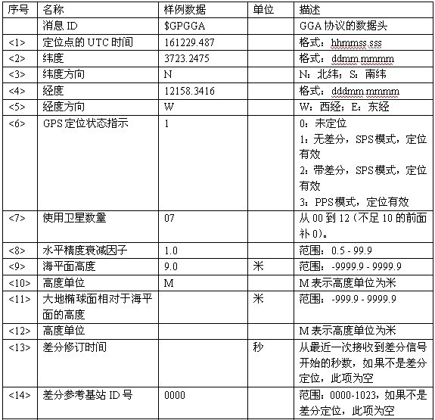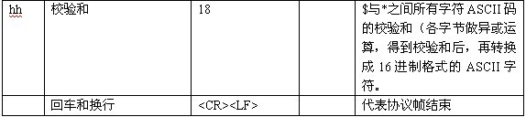

## (2) $GPGLL （地理定位信息）

  协议格式：

**[plain]** [view plain](http://blog.csdn.net/northcan/article/details/7261310) [copy](http://blog.csdn.net/northcan/article/details/7261310)

1. $GPGLL,<1>,<2>,<3>,<4>,<5>,<6>\*hh<CR><LF>

  样例数据：

**[plain]** [view plain](http://blog.csdn.net/northcan/article/details/7261310) [copy](http://blog.csdn.net/northcan/article/details/7261310)

1. $GPGLL,3723.2475,N,12158.3416,W,161229.487,A\*2C

  协议格式详细分析：

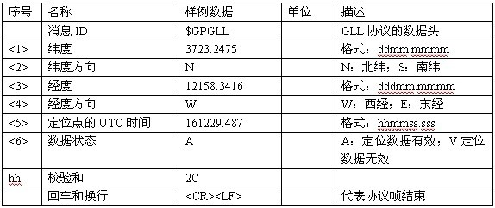

## (3) $GPGSA （当前卫星信息）

  协议格式：

**[cpp]** [view plain](http://blog.csdn.net/northcan/article/details/7261310) [copy](http://blog.csdn.net/northcan/article/details/7261310)

1. $GPGSA,<1>,<2>,<3>,<4>,<5>,<6>,<7>,<8>,<9>,<10>,<11>,<12>,<13>,<14>,<15>,<16>,<17>\*hh<CR><LF>

  样例数据：

**[plain]** [view plain](http://blog.csdn.net/northcan/article/details/7261310) [copy](http://blog.csdn.net/northcan/article/details/7261310)

1. $GPGSA,A,3,07,02,26,27,09,04,15, , , , , ,1.8,1.0,1.5\*33

  协议格式详细分析：

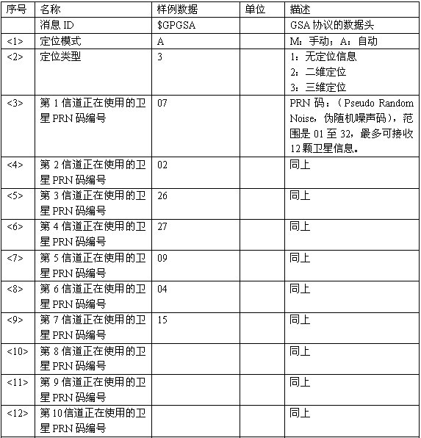

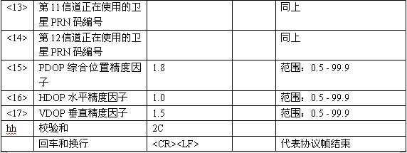

## (4) $GPGSV（可见卫星信息）

  协议格式：

**[plain]** [view plain](http://blog.csdn.net/northcan/article/details/7261310) [copy](http://blog.csdn.net/northcan/article/details/7261310)

1. $GPGSV, <1>,<2>,<3>,<4>,<5>,<6>,<7>,...,<4>,<5>,<6>,<7>\*hh<CR><LF>

  样例数据：

**[plain]** [view plain](http://blog.csdn.net/northcan/article/details/7261310) [copy](http://blog.csdn.net/northcan/article/details/7261310)

1. $GPGSV,2,1,07,07,79,048,42,02,51,062,43,26,36,256,42,27,27,138,42\*71
2. $GPGSV,2,2,07,09,23,313,42,04,19,159,41,15,12,041,42\*41

  需要注意的是这里的样例数据有2条，这是因为当前可见卫星一共有7个，但是每条语句最多包括四颗卫星的信息，所以分成了2条语句。每颗卫星的信息有四个数据项，即：<4>（卫星编号）、<5>（卫星仰角）、<6>（卫星方位角）、<7>（信噪比）。

  协议格式详细分析（只分析第1条样例数据语句）：

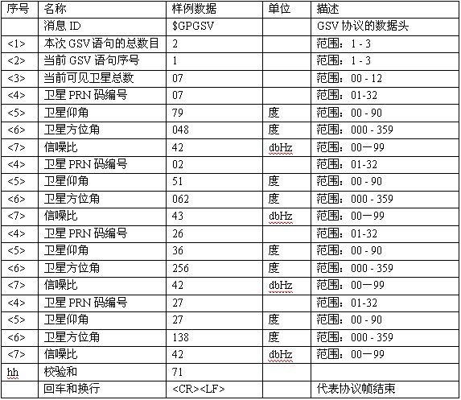

## (5) $GPRMC（最简定位信息）

  协议格式：

**[plain]** [view plain](http://blog.csdn.net/northcan/article/details/7261310) [copy](http://blog.csdn.net/northcan/article/details/7261310)

1. $GPRMC,<1>,<2>,<3>,<4>,<5>,<6>,<7>,<8>,<9>,<10>,<11>\*hh<CR><LF>

  样例数据：

**[plain]** [view plain](http://blog.csdn.net/northcan/article/details/7261310) [copy](http://blog.csdn.net/northcan/article/details/7261310)

1. $GPRMC,161229.487,A,3723.2475,N,12158.3416,W,0.13,309.62,120598,,\*10

  协议格式详细分析：

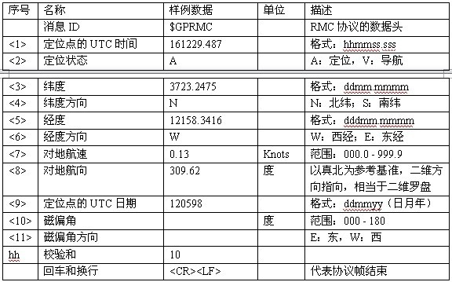

## (6) $GPVTG（地面速度信息）

  协议格式：

**[plain]** [view plain](http://blog.csdn.net/northcan/article/details/7261310) [copy](http://blog.csdn.net/northcan/article/details/7261310)

1. $GPVTG,<1>,<2>,<3>,<4>,<5>,<6>,<7>,<8>\*hh<CR><LF>

  样例数据：

**[plain]** [view plain](http://blog.csdn.net/northcan/article/details/7261310) [copy](http://blog.csdn.net/northcan/article/details/7261310)

1. $GPVTG,309.62,T, ,M,0.13,N,0.2,K\*6E

  协议格式详细分析：

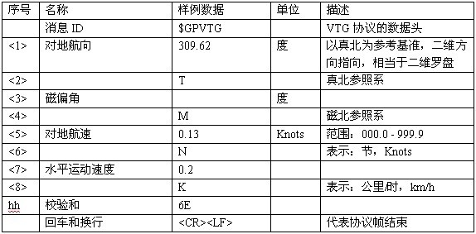

  有了上面对NMEA0183协议的详细学习，剩下的就是串口编程了。无论是通过单片机，还是Windows/WinCE/[**Linux**](http://lib.csdn.net/base/linux)系统，编写串口程序把这些数据读取到都是比较容易的，剩下就是通过c++那些查找**[算法](http://lib.csdn.net/base/datastructure" \o "算法与数据结构知识库" \t "_blank)**函数，或者MFC CString字符串的相关函数进行解析就OK了。